Comportements et stratégies : trier des données selon 2 attributs
- L’élève détermine 2 attributs mais a des difficultés à trier la collection.  « Je sais que les poissons ont des couleurs et des motifs différents. Je ne sais pas comment les trier en utilisant 2 attributs. » | - L’élève détermine 2 attributs mais a des difficultés à trier la collection selon les  2 attributs.  « Ces poissons sont blancs et celui-ci a des taches. »  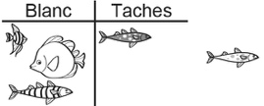 | - L’élève trie une collection selon 2 attributs sur un diagramme de Venn.  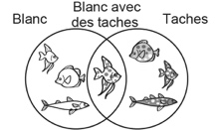  « Voici comment j’ai trié en utilisant 2 attributs. Le poisson avec les 2 caractéristiques est dans l’intersection. »
Observations et documentation
- L’élève trie les données selon 2 attributs en utilisant un tableau à double entrée.  « J’ai trié en utilisant 2 attributs. Mon tableau à double entrée montre les données. »  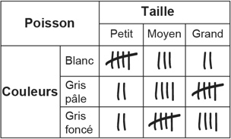 | - L’élève trie les données selon 2 attributs en utilisant un diagramme de Carroll.  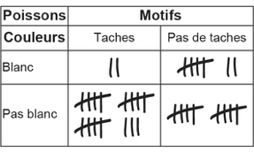  « Ce diagramme montre les données que j’ai triées en utilisant 2 attributs. » | - L’élève choisit avec flexibilité un outil approprié pour trier des données selon 2 attributs et explique son choix.
Observations et documentation

